 | 
 | LULIANG UNIVERSITY
分类号：

密 级：

毕业设计说明书

题 目: | 年产4万吨甲醇铁钼催化法制取
 | 甲醛吸收工段设计
系 别: | 化学化工系
专业年级: | 化学工程与工艺1301班
姓 名: | 郭 栋
学 号: | 20130707207
指导教师: | 任 琳 讲师

2017年06月10日

原创性声明

本人郑重声明：本人所呈交的毕业设计，是在指导老师的指导下独立进行研究所取得的成果。毕业设计中凡引用他人已经发表或未发表的成果、数据、观点等，均已明确注明出处。除文中已经注明引用的内容外，不包含任何其他个人或集体已经发表或撰写过的科研成果。对本文的研究成果做出重要贡献的个人和集体，均已在文中以明确方式标明。
本声明的法律责任由本人承担。

设计作者签名： 日 期：

关于毕业设计使用授权的声明

本人在指导老师指导下所完成的设计及相关的资料（包括图纸、试验记录、原始数据、实物照片、图片、录音带、设计手稿等），知识产权归属吕梁学院。本人完全了解吕梁学院有关保存、使用毕业设计的规定，同意学校保存或向国家有关部门或机构送交设计的纸质版和电子版，允许设计被查阅和借阅；本人授权吕梁学院可以将本毕业设计的全部或部分内容编入有关数据库进行检索，可以采用任何复制手段保存和汇编本毕业设计。如果发表相关成果，一定征得指导教师同意，且第一署名单位为吕梁学院。本人离校后使用毕业设计或与该设计直接相关的学术论文或成果时，第一署名单位仍然为吕梁学院。

设计作者签名： 日 期：

指导老师签名： 日 期：

摘 要

甲醛是世界上生产、应用很普遍的基础化学品，我国甲醛生产目前技术比较落后，因此，研究改进这大宗产品的生产技术具有重大的经济意义。
本设计采用铁钼催化法进行吸收工段的设计，通过工艺路线的选择、工段的物料衡算、能量衡算和设备选型方面的计算，最终得到以下结论：
1.目标产量：5555.56kg/h；
2.实际产量：5388.75kg/h；
3工段中的原料：质量分数为98.8%的甲醇2561.61kg；
4.吸收塔带入的热量为：127.97×10⁴kJ吸收工段共需移走的热量为1077.93×10⁴kJ；
5.本设计采用二塔吸收，采用填料塔，计算得出第一吸收塔填料层高度为8m，塔径1.5m。第二吸收塔塔径为1.5m，填料层高度为8.5m；
6.吸收工段的循环泵的型号为1HF65-50-160，换热器为人字形波纹板式换热器，型号为BR0.8-1.4-80-N-Ⅱ；
本文从铁钼催化法制取甲醛吸收工段进行研究设计，设计出高效率、低成本的甲醛吸收工段，随着企业的发展和科技的进步，该课题还存在大量的后续研究工作。
关键词： 甲醛；铁钼法；吸收工段；甲醇制甲醛

Abstract

Formaldehyde, commonly called formaldehyde, is the most common basic chemical used in the production and application of the world. The formaldehyde production in our country is now over supply and the technology is backward. Therefore, it is of great economic significance to study and improve the production technology of the bulk products.
This design uses the iron molybdenum catalysis method to carry on the absorption section design, through the process route choice, the section material balance computation, the energy balance computation and the equipment selection aspect computation, finally obtains the following conclusion:
1. the target production: 5555.56t/h;
2. the actual production: 5388.75t/h;
3 material in the section: mass fraction of 98.8%2561.61kg;
4. absorption tower in transformation of gas into heat: 127.97x10⁴kJ absorption section total heat removed 1077.93x10⁴kJ;
5. This design uses two tower absorption, uses the packing tower, calculates that the first absorption tower packing layer height is 8m, the tower diameter 1.5m. Second absorption tower diameter is 1.5m, filling layer height is 8.5m；
6. the absorption section of the circulation pump and the model is 1HF65-50-160 and for herringbone corrugated plate heat exchanger of the heat exchanger, model BR0.8-1.4-80-N-II；
From the preparation of formaldehyde absorption by Fe-Mo catalyst research section designs, formaldehyde absorption section design of high efficiency, low cost, along with the development and progress of science and technology, there are still a lot of follow-up work on the subject.
Key words: formaldehyde; Iron molybdenum method ；Absorption section ；Preparation of formaldehyde from methanol
设计任务书
甲醛是基本有机原料之一，是我国化学工业的基础，也是保障汽车工业、农业、医药业和房地产业发展的重要组成部分。长期以来,甲醛一直作为现代工业上用作生产塑料的主要原料,也被大量当成高效低廉的黏合剂使用,具有加强人造板硬度、防虫、防腐的功能,在各种建筑装饰材料中应用广泛。甲醛是一种重要的基本有机化工原料，工业上广泛用于生产酚醛树脂、脲醛树脂等热固性树脂，以及季戊四醇、新戊二醇、1，4－丁二醇等多元醇和乌洛托品、亚甲基二苯基二异氰酸酯( MDI)、聚甲醛(POM)、多聚甲醛等化工产品。甲醛一般由甲醇经空气氧化制得，与传统银法工艺相比，铁钼法不需要高温反应，使副反应减少，选择性提高，甲醛单耗低、浓度高，甲醛产品分解少，催化剂效率高且寿命长。
一、 设计题目
年产4万吨甲醇铁钼催化法制取甲醛吸收工段设计
二、 设计基础条件
1、产品原料来源
原料的来源:山西省吕梁市
2、产品质量目标
甲醛40%，甲醇2.00%，甲酸0.02%，水57.98%（质量分数）
3、能源利用
要求设计者在完成工艺流程设计的基础上对体系进行热平衡计算和热管网设计，最大程度地节约能源。
4、安全要求
在设计中坚决贯彻安全第一的指导思想，从提高装置的本质安全性出发，尽量采用新的安全技术和安全设计方法。
5、环保要求
要求设计者在完成工艺流程设计的基础上对体系进行环保评价，要有合理的“三废”处理工艺，最大程度地降低对环境的破坏。
三、 工作内容及要求
1、项目可行性论证
1） 建设意义
2） 建设规模
3） 技术方案
4） 厂址选择
5） 与社会及环境的和谐发展(包括安全、环保和资源利用)
6） 技术经济分析
2、工艺流程设计
1） 工艺方案选择及论证
2） 安全、环保生产的保障措施
3）绘制带控制点工艺流程图或管道仪表流程图
4）编制物料及热量平衡计算书
3、设备选型及典型设备设计
1） 典型非标设备——反应器和塔器的工艺设计，编制计算说明书。
2） 典型标准设备——换热器的工艺选型设计，编制计算说明书。
3） 其他重要设备的工艺设计及选型说明。
4） 编制设备一览表。
4、车间设备布置设计
选择至少一个主要工艺车间，进行车间布置设计
1） 车间布置设计；
2） 车间主要工艺管道配管设计；
3） 绘制车间平面布置图；
4） 绘制车间立面布置图；
5）运用三维工厂设计工具软件进行车间布置和主要工艺管道的配管设计。

目 录

第1章 绪 论 1
1.1 甲醛的性质及基本用途介绍 1
1.1.1 甲醛物理性质 1
1.1.2 甲醛化学性质 2
1.1.3 甲醛的用途 2
1.2 甲醛工业 3
1.2.1 国内外发展状况 3
1.2.2 工艺方案的选择 5
1.2.3 甲醛在国民经济中的地位和意义 5
1.3本设计目标 5
第2章 工艺条件的选择 7
2.1 吸收工段生产的基本原理 7
2.2 反应条件选择 8
2.2.1最佳温度的选择 8
2.2.2最佳气速的选择 8
2.2.3喷淋密度的选择 8
2.2.4二塔的加水量 8
2.2.5催化剂的选择 8
第3章 物料衡算 11
3.1 原数据产量计算 11
3.1.1产量 12
3.1.2产品组成 12
3.2 甲醇的投入量 12
3.3 原料所需的空气量 12
3.4 尾气的组成 12
3.5 对以上计算结果进行校核 12
3.5.1甲醛产量的校核 13
3.5.2 甲醇产量的校核 13
3.5.3 水量的衡算 14
3.6 吸收系统计算 14
3.7 第一吸收塔物料衡算 14
3.8 第二吸收塔物料衡算 15
3.9 吸收工段的物料衡算 15
第4章 能量衡算 17
4.1吸收塔转化气带入的热量 17
4.2塔顶加水带入的热量 17
4.3相变热 17
4.4成品带出的热量 17
4.5尾气带出的热量 17
第5章 设备选型 19
5.1 吸收工段吸收塔计算 19
5.1.1 一吸塔的物料平衡与相平衡 19
5.1.2 一吸塔的塔径与填料层高度 22
5.1.3 二吸塔的物料平衡与相平衡 27
5.1.4 二吸塔的塔径与填料层高度 29
5.1.5 一吸塔填料层压降计算 31
5.1.6 吸收塔结构计算 31
5.2 吸收工段换热器、循环泵设计选型 32
5.2.1 换热器 32
5.2.2 循环泵 33
5.3 主要设备 33
第6章 环境保护评价 35
第7章 厂址的选择和生产车间布置 37
7.1厂址的选择 37
7.2车间布置的基本原则和要求 37
7.2.1车间布置的基本原则 37
7.2.2车间布置的要求 38
7.3生产车间布置 38
第8章 结论 39
附 录 40
参考文献 41
致 谢 43

第1章 绪 论

甲醛是一种重要的有机化工原料，是基础碳一化学品之一，是化学合成中重要的中间体，其下游产品广泛应用于胶粘剂、涂料、树脂塑料、炸药、染料以及医药、农药等众多领域中。近年来，我国建筑、汽车、电子、家电等行业快速发展，对胶粘剂、树脂塑料等产品需求大幅度增长，从而拉动国内甲醛生产和消费不断增长。

1.1 甲醛的性质及基本用途介绍
甲醛，化学式HCHO或CH₂O，式量30.03，又称蚁醛。无色气体，有特殊的刺激气味，对人眼、鼻等有刺激作用。气体相对密度1.067（空气=1），液体密度0.815 g/cm³（-20℃）。熔点-92 ℃，沸点-19.5 ℃。易溶于水和乙醇。水溶液的浓度最高可达55 %，通常是40 %，称做甲醛水，俗称福尔马林（formalin），是有刺激气味的无色液体^{[1]}。

1.1.1 甲醛物理性质
碳原子以三个sp²杂化轨道形成三个σ键。其中一个是和氧形成一个σ键。这三个键在同一平面上。碳原子的一个p轨道和氧的一个p轨道彼此重叠起来形成一个π键，与三个σ键所成的平面垂直。键角∠HCH=111.5°，∠HCO=121.8°。键长：碳氢键：120.3 pm、碳氧双键：110 pm。偶极矩7.56×10⁻³ ºC·m^{[2]}。
无色水溶液或气体，有刺激性气味。能与水、乙醇、丙酮等有机溶剂按任意比例混溶。液体在较冷时久贮易混浊，在低温时则形成三聚甲醛沉淀。蒸发时有一部分甲醛逸出，但多数变成三聚甲醛。该品为强还原剂，在微量碱性时还原性更强。在空气中能缓慢氧化成甲酸。
蒸汽相对密度1.081-1.085 g/mL（空气=1），相对密度0.82 g/mL（水=1），闪点56 ℃（气体）、83 ℃（37 %水溶液，闭杯），沸点-19.5 ℃（气体）、98 ℃（37 %水溶液），熔点-92 ℃，自燃温度430 ℃，蒸汽压13.33 kPa（-57.3℃），爆炸极限空气中7 % - 73 %，V/V。
辛醇-水分配系数0.35，临界温度137.2 ℃ - 141.2 ℃，临界压力6.784 MPa-6.637 MPa，黏度0.242 MPa·s（-20 ℃）^{[3]}。
易溶于水和乙醚，水溶液浓度最高可达55 %。能与水、乙醇、丙酮任意混溶。在空气中能逐渐被氧化为甲酸，是强还原剂。其蒸气与空气形成爆炸性混合物，遇明火、高热能引起燃烧爆炸。在一般商品中，都加入10 %-12 %的甲醇作为抑制剂，否则会发生聚合。
pH值：2.8-4.0，闪点：60℃。

1.1.2 甲醛化学性质
纯甲醛有强还原作用，特别是在碱溶液中。甲醛自身能缓慢进行缩合反应，特别容易发生聚合反应。

1.1.3 甲醛的用途
1、化学工业
用于生产聚甲醛（POM）。一般，甲醛溶液（55 %）需经浓缩至75 %以上，进行第一步聚合反应，生成三聚甲醛，然后以三聚甲醛为反应单体，加入适量二氧五环作为共聚单体，进行第二步聚合反应，得到长链聚甲醛，最终通过加入终止剂（羧酸等），通过封闭链端结束反应。经过精加工最终得到聚甲醛塑料颗粒。
聚甲醛又称“赛钢”，因其性能优良，在工业机械、汽车制造、电子电器等诸多工业领域都有着广泛应用。随着技术发展，POM的性能仍在进一步提高，美国杜邦、日本宝理、中国蓝星集团、神华集团、云天化集团都在该领域积极投入研究，整个POM产业在未来会有很大发展空间。
2、木材工业
用于生产脲醛树脂及酚醛树脂.由甲醛与尿素按一定摩尔比混合进行反应生成脲醛树脂。由甲醛与苯酚按一定摩尔比混合进行反应生成酚醛树脂。甲醛在木材加工业中不可替代的位置正在被MDI胶取代。
3、纺织工业
服装在树酯整理的过程中都要涉及甲醛的使用。服装的面料生产，为了达到防皱、防缩、阻燃等作用，或为了保持印花、染色的耐久性，或为了改善手感，就需 在助剂中添加甲醛。用甲醛印染助剂比较多的是纯棉纺织品，因为纯棉纺织品容易起皱，使用含甲醛的助剂能提高棉布的硬挺度。含有甲醛的纺织品，在人们穿着和使用过程中，会逐渐释出游离甲醛，通过人体呼吸道及皮肤接触引发呼吸道炎症和皮肤炎症，还会对眼睛产生刺激。甲醛能引发过敏，还可诱发癌症。厂家使用含甲醛的染色助剂，特别是一些生产厂为降低成本，使用甲醛含量极高的廉价助剂，对人体十分有害。
4、防腐溶液
甲醛是由（即甲醛亚硫酸氢钠）在60 ℃以上分解释放出的一种物质，它无色，有刺激气味，易溶于水。35 %-40 %的甲醛水溶液俗称福尔马林，具有防腐杀菌性能，可用来浸制生物标本，给种子消毒等但是由于使蛋白质变性的原因易使标本变脆。

1.2 甲醛工业

1.2.1 国内外发展状况
1、国外
从甲醇制备甲醛的工艺1888年率先在德国实现工业化，之后美国(1901年)和日本(1912年)开始工业生产。近百年来已形成年产总能力150万吨(100%CH₂O)的规模，拥有350多个生产厂。装置总能力最大的是美国(143.62万吨)、西德(82.3万吨)和日本(73万吨)。开工率60 %左右。目前世界上生产甲醛的原料几乎全是甲醇，也有少量以天然气、丙烷、丁烷、二甲醚用作原料。甲醇的费用占甲醛生产成本60 %以上，为提供廉价原料，大多数甲醛厂建有甲醇生产装置^{[4]}。
甲醛的生产工艺主要有两种，即甲醇氧化法和天然气氧化法。前者工艺成熟，收率高，产品纯度高，目前生产甲醛几乎都采用此法。按所用催化剂类型的不同，甲醇氧化法又可分为两种基本丁艺，即银催化工艺和铁钼氧化物催化工艺，分别简称银法和铁钼法。银法又有两种不同的流程，可根据所需的产品纯度选择：一种是带有甲醇蒸馏回收的流程，称为甲醇循环工艺；另一种是不带甲醇蒸馏回收的流程，称为非甲醇循环工艺。
银法甲醛生产工业化时间早，历史长，以德国BASF公司技术为代表。其优点是工艺成熟，流程较短，投资少，电耗较低，热量可充分利用，单系列生产能力大；缺点是甲醇消耗较高，催化剂寿命较短，产品甲醛溶液中残留的甲醇和甲酸等杂质较多。目前世界甲醛生产能力约70 %采用银法。美国几个主要甲醛制造商仍采用银催化工艺，因为它的反应器大，易于达到经济规模，投资较低。拥有银法专利的公司有：挪威Dyno lndustrier公司，德国Karl Fischer 司和Josef Meissner公司，日本三菱瓦斯化学公司，意大利Montedison公司，美国D.B.Western公司和Monsanto公司。 铁钼法甲醛于20世纪30年代开始工业化，以瑞典PorstorpAB公司技术为典型。其优点是装置规模较大，甲醇转化率可达95%-99%，甲醇消耗低、催化剂寿命长(达一年以上)，副产蒸汽多，产品浓度高(可达55%-58%)，杂质较少；缺点是工艺流程较长，投资相对较大，电耗较高。铁钼法工艺所生产的甲醛产品醇含量低，可直接用于下游产品生产。目前世界甲醛生产能力约30 %采用铁钼法^{[5]}。近年来国外新建的甲醛装置采用铁钼法技术的较多。拥有铁钼法专利的公司有：挪威Dyno lndustrier公司、法国C&F Chimie／IFP公司、丹麦 HaldorTopsoe公司、奥地利Hiag公司、德国Josef Meissner公司和Karl Fscher公司、美国Lummus Crest公司和意大利Montedison公司。
2、国内
我国甲醛的生产起步于20世纪50年代中期。1957年在上海溶剂厂采用前苏联技术建成我国第一套甲醛生产装置，规模为3000 t/a。20世纪60年代末生产厂达到10家，总生产能力扩大到10万t/a^{[6]}。20世纪70年代以后，我国甲醛工业无论在产能、生产技术还是在设备、节能和自动控制等方面，都有了较大的改进和提高。随着反应热和尾气燃烧热的利用，甲醛生产装置由原来的“耗汽型”变成为“不耗汽型”或“外供蒸汽型”装置。20世纪八九十年代我国甲醛工业得到迅速发展，几乎全国各地均建有甲醛生产装置^{[7]}。
20世纪90年代开始，我国甲醛工业迅速发展，银法甲醛生产技术的主要技术经济指标已达到国际水平，装置规模也走向大型化，单套最大能力达到16万t/a。20世纪90年代10年中，先后从发达国家引进6套铁钼法甲醛生产工艺，使我国的甲醛生产银法和铁钼法齐头并进^{[8]}。
原料甲醇的单耗是甲醛生产中一项极为重要的技术经济指标。国内初期的甲醇单耗高达580 kg/t，20世纪60年代的平均单耗在540 kg/t左右。随着银催化剂的制备与使用水平的提高以及生产设备及工艺的改进，原料甲醇的单耗不断下降，银法中的负载银催化工艺的甲醇单耗从550 kg/t左右降到470 kg-490 kg/t,而银法中的电解银催化工艺的甲醇单耗则从480 kg/t左右降到445 kg-465 kg/t，已接近国际430 kg-440 kg/t的先进水平。国内铁钼法催化工艺的甲醇单耗，在很长的一段时间内单耗都比较高。但近几年在引进、吸收国外先进技术后单耗下降很快，现已达到国际先进水平。同时，电耗水平也从以往的45 kW/t左右下降到35 kW/t左右，个别装置还达到20 kW/t以下的水平^{[9]}。
但从总体上看，我国甲醛行业仍主要采用银法工艺生产质量分数为37 %的稀甲醛。再通过将37 %的稀甲醛浓缩成50 %以上的浓甲醛后进一步利用^{[10]}。

1.2.2 工艺方案的选择
截止2000年，我国大约230套甲醛生产装置，生产能力最大为5万t/a，最小为0.3万吨。绝大多数厂家采用电解银催化剂，十几家采用浮石银为催化剂，而采用铁钼氧化物催化剂仅有云天化等四家^{[11]}。
采用铁钼催化剂法工艺路线的装置生产能力较大,甲醇转化率高于银催化剂法,可达95 %～99 % ,甲醇单耗低,不需蒸馏装置,可以生产高浓度甲醛,甲醛成品中含醇量低,催化剂使用寿命长，因此本设计采用铁钼催化法。
从装置总能力和年产量上看，我国甲醛工业已跨入世界前列（仅次于美国、苏联、日本和德国）^{[12]}。

1.2.3 甲醛在国民经济中的地位和意义
甲醛属用途广泛、生产工艺简单、原料供应充足的大众化工产品,是甲醇下游产品树中的主干，世界年产量在2500万吨左右，30 %左右的甲醇都用来生产甲醛。但甲醛是一种浓度较低的水溶液，从经济角度考虑不便于长距离运输，所以一般都在主消费市场附近设厂，进出口贸易也极少.甲醛除可直接用作消毒、杀菌、防腐剂外，主要用于有机合成、合成材料、涂料、橡胶、农药等行业，其衍生产品主要有多聚甲醛、聚甲醛、酚醛树酯、脲醛树酯、氨基树酯、乌洛托产品及多元醇类等.人造板工业发达，对甲醛的需求量甚大^{[13]}。
甲醛的用途非常广泛，合成树脂、表面活性剂、塑料、橡胶、皮革、造纸、染料、制药、农药、照相胶片、炸药、建筑材料以及消毒、熏蒸和防腐过程中均要用到甲醛，可以说甲醛是化学工业中的多面手，但任何东西的使用都必须有个限量，有一个标准，一旦使用超越了标准和限量,就会带来不利的一面。
据知情人士介绍，1吨甲醛价格在1600元上下^{[14]}，甲醛滥用的主要原因在于其低廉的价格。几年以来我国的甲醛产量成逐年递增的趋势，这与我国纺织工业和建材工业的发展是一致的，这说明在今后的很长一段时间内甲醛还是我国化工行业的宠儿。据有关专家介绍，近年来我国已研制成功了无甲醛的免烫整理剂，以及不含甲醛的环保型脲醛树脂，然而时至今日也没有被大量投产，主要原因就是价钱昂贵，可见，便宜的价格阻碍了甲醛的替代进程。

1.3本设计目标
通过物料衡算得到吸收塔进出量，通过能量衡算得到吸收工段的能量转换，通过设备选型得到吸收塔的塔高塔径以及型号。

第2章 工艺条件的选择

吸收工段任务是用水将气态甲醛尽可能多地吸收下来，以制成37 ％-48 ％甲醛水溶液。本设计采用填料式吸收塔。吸收段工艺流程如图2-1。

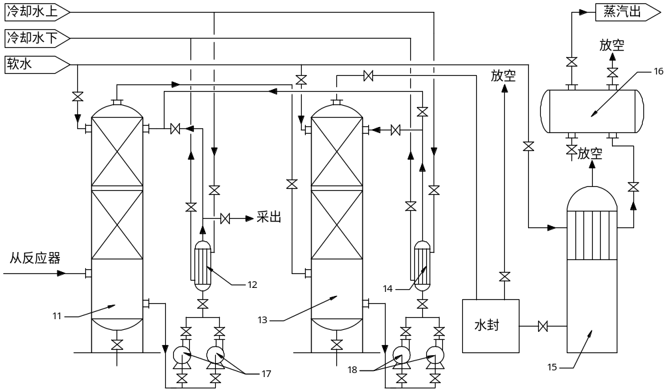

图2-1 吸收段流程图
11.一号吸收塔 12.一塔循环换热器 13.二号吸收塔 14.二塔循环换热器 15.尾气锅炉
16.汽包 17.一塔泵 18.二塔泵

2.1 吸收工段生产的基本原理
来自氧化器的甲醛混合气，进入一级吸收塔的底部。甲醛气体被塔内自上而下的循环液吸收剩余的甲醛气体由塔顶排出，送入尾气处理器中燃烧，燃烧后的气体高空排入大气，放出的热量被软水吸收，用于产生饱和水蒸气。气水在汽包内分离，吸收所需的工艺软水由外管送入经转子流量计计量后由二级吸收塔塔顶加入，并通过调节加水量控制成品浓度。一级吸收塔和二级吸收塔的吸收液均用循环泵打出，经板式换热器冷却后进行塔内连续循环喷淋吸收，其中的二级吸收塔多余部分稀甲醛溶液经支路进入一级吸收塔，作为一级吸收塔的补充吸收液，一级吸收塔产品部分则经支路送入甲醛中间槽。

2.2 反应条件选择

2.2.1最佳温度的选择
一般地讲气体分子动能较大，使其溶解在液体里必须减小它的动能，将其一部分热量带走，同时甲醛溶解于水的过程是一个放热过程，降低温度对吸收有利。但是吸收温度也不能太低，因甲醛在低温度时易聚合，因此，必须适当控制吸收温度，一塔塔顶温度在40℃左右，二塔塔顶温度控制在25℃左右，本设计一塔塔顶温度为40℃，二塔塔顶温度为25℃。

2.2.2最佳气速的选择
操作气速是影响塔生产能力和吸收能力的一个重要因素。甲醛的溶解度较大，因此吸收过程的总阻力主要为气相一侧的阻力，吸收速率主要受气相一侧的阻力所控制，
即甲醛的吸收是气膜控制，所以塔内的实际操作气速在可能的条件下尽量取大。

2.2.3喷淋密度的选择
为使吸收能顺利地进行，必须在填料塔内能足够地润湿填料的表面保证有一定的喷淋密度。一塔和二塔的填料段均采用吸收液自身循环的方式。

2.2.4二塔的加水量
为使二塔能有效地发挥吸收作用，必须在满足产品浓度的同时，有一定的加水量，
因此配料水蒸气量的选取还必须同时考虑二塔加水量的大小。

2.2.5催化剂的选择
目前，工业上几乎所有的甲醛均以甲醇和空气为原料通过甲醇空气氧化法生产，按催化剂的不同分为“银法”和“铁钼法”。银催化法工艺简单，但甲醇转化率低、单耗高、催化剂寿命短、对甲醇纯度要求高和甲醛成品中甲醇含量高;而铁钼法具有反应温度低、催化剂活性和选择性高、寿命长、对毒物不敏感、单耗低和产品浓度高等特点，在现代甲醛生产中被广泛应用。20世纪80年代以来，全球新建和扩建的甲醛装置多采用铁钼法，对铁钼催化剂的改进及催化剂性能的研究一直比较活跃^{[14]}。
银法是经典的生产方法，德国于1888年首先工业化，接着美国在1901年，日本在1912年相继投入生产^{[15]}。
铁钼法甲醛生产工艺，在三十年代初期开始发展，1952年工业化，随着1959年聚甲醛工程塑料的兴起而飞快地发展起来，其原因在于铁钼法可直接生产低醇高浓度甲醛作为聚甲醛的原料。因此，当时世界上新建的甲醛工厂，大都采用铁钼法工艺。在铁钼法得到迅速发展的同时，银法也在不断加以改进和提高。电解银分子筛载银催化剂的相继出现而所谓WGR尾气循环工艺的诞生，都使得银法工艺有了新的发展。最近所采用的银法工艺，同铁钼法一样，也可以直接生产低醇甲醛，且甲醛浓度也可达50 %左右^{[16]}。
虽然各主要工业发达国家都同时兼有银法和铁钼法两种生产工艺，但侧重面不尽相同。总的说来，美国等欧美西方国家，由于聚甲醛工程塑料发达，采用铁钼法生产的厂家较多。据报道，美国铁钼法生产的甲醛曾一度占总产量的80 %以上。在近十年中，美国新建的甲醛装置全部用铁钼法，共有20多套。杜邦公司为了配合聚甲醛生产，关闭了银法甲醛装置改建铁钼法装置。前苏联等东欧国家银法和铁钼法并重。日本和东南亚各国银法占支配地位，仍然只有三个铁钼法甲醛生产厂，不过，八十年代日本已有不少甲醛厂转向铁钼法；东南亚各国也开始重视铁钼法，比如，印度尼西亚等最近均建成几座大型的铁钼法生产厂。
目前世界各工业发达国家都同时采用银法和铁钼法两种工艺路线。而且两种方法都在不断地加以改进和提高，在竞争中共存。两种方法各有优缺点，一般来讲，银法投资略低，操作较安全、简单，但消耗略高，且催化剂寿命短（国外催化剂寿命约3-8个月）；铁钼法不需要银法要求的高温反应，从而使副反应减少，选择性高，甲醛单耗低，甲醛产品分解少，甲醛浓度高，催化剂效率高，寿命长（国外催化剂寿命长，约1.5-2.5年），但投资略高，操作安全措施要求略高，但两种方法的车间成本相当接近。1980年以后，国外工业甲醛总建厂能力中铁钼法已超过银法^{[6]。}俩种方法的比较如表2-1。
表2-1 银法和铁钼法比较（以37%甲醛浓度为基准）
 | 改良银法(BASF法) | 铁钼法(PSP法)
催化剂 | 电解银催化剂 | 铁钼法氧化催化剂
物料 | 甲醇过量 | 空气过量
甲醇，吨 | 0.452 | 0.42
电，KWH | 37 | 88
冷却水，m³ | 40.7 | 40
工艺水，m³ | 0.2 | -
锅炉给水，t | 0.32 | 0.44
催化剂损失，g | 0.027 | 0.006
副产蒸汽：压力 Pa | 3 | 20
数量 t | 0.315 | 0.69
反应温度，℃ | 600-700 | 250-350
压力，MPa | 0.1 | 0.1-0.5
反应器型式 | 绝热式固定床 | 列管式固定床
催化剂寿命 | 3-8个月 | 1.5年-2.5年
甲醛浓度（wt %） | 40-55 | 55-60
甲醇浓度（wt %） | 1.0-1.3 | 0.5-1.0
投资 | 1 | 1-1.10
催化剂敏感度 | 敏感 | 不敏感
催化剂价格 | 波动大 | 波动小
从冷态开车时间 h | 20-24 | 8
停车后开车时间 h | 数小时 | ≤1
尾气处理 | 大部分循环,小部分燃烧产生蒸汽 | 大部分循环,小部分催化转化
在竞相发展过程中，银法和铁钼法都在不断改进催化剂和生产工艺。具有代表性的银法工艺有BASF法，HS法，Dcgussa法；铁钼法有PSP法，DBW法，SDP法和Lummus法等。其中德国的BASF公司的银法和瑞典PSP公司的钼法发展历史悠久，技术先进。本设计为铁钼法制取甲醛。

第3章 物料衡算

表3-1 原始数据
组分 | 工业甲醇组成（质量分数），% | 反应尾气组成（体积分数），% | 甲醛溶液组成（质量分数），% | 其他参数
CH₃OH | 98.8
H₂O | 2.0
空气 | O₂ 21 %，N₂ 77.6 %，H₂O 1.84 %
O₂ |  | 0.40
CO₂ |  | 3.30
CO |  | 0.20
CH₄ |  | 0.30
H₂O |  | 0
H₂ |  | 16.0
HCHO |  | 0.20
CH₃OH |  | 0
N₂ |  | 79.60
HCHO |  |  | 37.0
CH₃OH |  |  | 1.6
H₂O |  |  | 61.36
HCOOH |  |  | 0.004
氧醇比 |  |  |  | 0.45
配料浓度 |  |  |  | 60 %
单耗CH₃OH/37%HCHO |  |  |  | 0.448t/t
第一吸收塔吸收率 |  |  |  | 90%
第二吸收塔循环液中甲醇浓度 |  |  |  | 15%
在化学工程中，物料衡算对于控制生产过程有着重要的意义。在实际生产中，针对已有的化工装置，对一个车间、一个工段、一个或几个设备，利用实测得来的数据算出另外一些不能直接测定的物料量。由此可对它们的生产状况进行分析，确定生产
能力，衡量操作水平，寻找薄弱环节，挖掘生产潜力，为改进生产提供途径。

3.1 原数据产量计算
原始数据如表3-1所示。

3.1.1产量
年产为4万吨
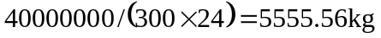（一年工作日以300天计，一天以24小时计）
5555.56 kg/h约合5.6 t/h。

3.1.2产品组成

3.2 甲醇的投入量

3.3 原料所需的空气量
根据氧醇比求得：
则空气中的各组分的含量如下：
（1.84 %为空气在相对湿度为80%的含水量）

3.4 尾气的组成
吸收尾气的排放量：
其中

3.5 对以上计算结果进行校核
甲醇在铁钼为催化剂，温度为640℃高温下，发生的主要反映如下：
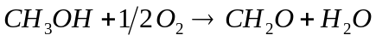 （3-1）
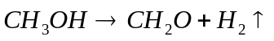 （3-2）
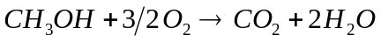 （3-3）
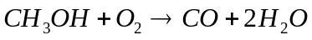 （3-4）
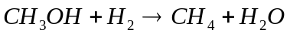 （3-5）
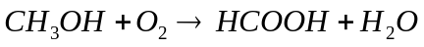 （3-6）

3.5.1甲醛产量的校核
根据氧的衡算，计算出按反应（3-1）生成的甲醛量（氧气与甲醛为2比1）：
根据尾气中H2量并结合反应式（3-5），计算按反应式（3-2）生成的甲醛量：
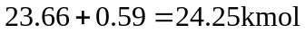
甲醛总生成量为：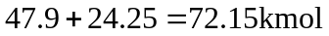
尾气带出的甲醛量：0.30 kmol
实际甲醛产量：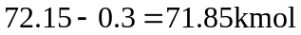
折算成40 %CH₂O水溶液：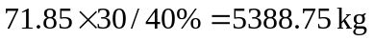
产品产量与设计要求基本一致。

3.5.2 甲醇产量的校核
根据氧的衡算：
反应式（3-1）消耗甲醇：46.69 kmol
反应式（3-2）消耗甲醇：24.25 kmol
反应式（3-3）消耗甲醇：4.88 kmol
反应式（3-4）消耗甲醇：0.3 kmol
反应式（3-5）消耗甲醇：0.44 kmol
反应式（3-6）消耗甲醇：0.02 kmol
产品中带走甲醇：3.47 kmol
甲醇总消耗量：
46.69+24.25+4.88+0.3+0.44+0.02+3.47=80.05 kmol=2561.6 kg
技术单耗：2561.6/5555.56=0.56 t/t
实物单耗：
此数据与上面给定条件基本一致。

3.5.3 水量的衡算（按每小时计）
产品中带出的水：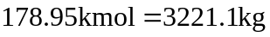
空气带入的水：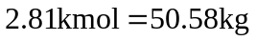
原料甲醇带入的水：
反应生成的水：
按配料浓度60%计，应加入的配料水的蒸汽量：
吸收塔加水量：

3.6 吸收系统计算
吸收塔吸收甲醛吸收率为90%，则一吸收塔吸收甲醛量为：
二吸收塔吸收甲醛量为：
二吸收塔循环液中甲醛浓度15 %，并设转化甲醇除尾气带出外，均在二吸收塔 被吸收。则二吸收塔循环液入一吸收塔量为：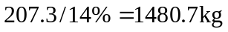。
其中：甲醇量：3.47kmol=111.04kg
水量：1480.7-207.3-111.04=1162.36kg=64.58kmol

3.7 第一吸收塔物料衡算
进料：
经过反应器反应生成的气体直接进入第一吸收塔，由工艺参数表可知其甲醛吸收率为90 %，而且第一吸收塔上部有第二吸收塔打回的循环液，其量为10 %，最后一起回收成品甲醛。所以进料应该分为两部分，一部分是氧化器出料气体，一 部分为第二吸收塔甲醛吸收液，其量为：
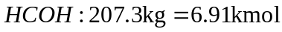
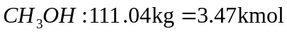
水量为：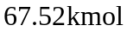
出料：
出料量分为塔顶和塔釜。
塔顶：塔顶为未被吸收的甲醛蒸汽，进入第二吸收塔。其中各含量应为其第二吸收塔进料量加上尾气量。
其中含
含水量（由于第二吸收塔塔顶加入一定量的水，所以水量增加）为：
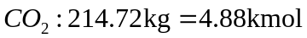
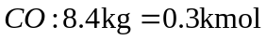
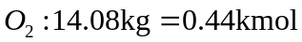
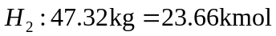
塔釜：塔釜回收成品甲醛（浓度为37 %），由尾气中各含量，成品中有：
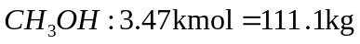
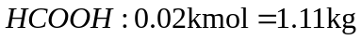
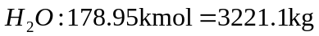

3.8 第二吸收塔物料衡算
进料：
第二吸收塔的进料气相为第一吸收塔顶中未反应气体，据工艺参数表，第二吸收塔中甲醇循环液的浓度为15 %，则塔顶应该加水量为：
（其他进料为第一吸收塔塔顶进料气体）。
出料：
出料由塔釜出，由工艺参数表可得尾气具体含量，并且第二吸收塔可采出一部分的成品甲醛，其中含：
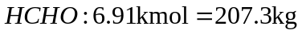
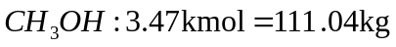
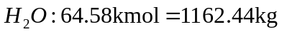

3.9 吸收工段的物料衡算（按每小时计）

表3-2 第一吸收塔物料衡算
进 料 |  |  |  | 出 料
物料名称 |  | 质量，kg | 物质的量，kmol | 物料名称 | 质量，kg | 物质的量，kmol
1.转化气 |  | 7096.48 | 411.41 | 1.成品 | 5488.82 | 254.29
其中：HCHO |  | 2343 | 78.1 | 其中：HCHO | 2155.5 | 71.85
CH₃OH |  | 112 | 3.5 | CH₃OH | 111.11 | 3.47
HCOOH |  | 1.1224 | 0.0244 | HCOOH | 1.11 | 0.02
H₂O |  | 3029.53 | 168.307 | H₂O | 3221.1 | 178.95
CO₂ |  | 234.96 | 5.34 | 2.塔顶气相 | 3147.8 | 111.75
CO |  | 9.06 | 0.3236 | 其中：HCHO | 2343 | 78.1
CH₄ |  | 7.77 | 0.4854 | CH₃OH | 112 | 3.5
O₂ |  | 20.71 | 0.6472 | H₂O | 420.3 | 23.35
H₂ |  | 51.78 | 25.888 | CO₂ | 234.96 | 5.34
N₂ |  | 3606.12 | 128.79 | CO | 9.06 | 0.3236
2.来自二吸收塔液相 |  | 1480.78 | 74.27 | CH₄ | 7.77 | 0.4854
其中:HCHO |  | 207.3 | 6.22 | O₂ | 20.71 | 0.6472
进 料 |  |  |  | 出 料
物料名称 | 质量，kg |  | 物质的量，kmol | 物料名称 | 质量，kg | 物质的量，kmol
CH₃OH | 111.04 |  | 3.47 | H₂ | 51.78 | 25.888
H₂O | 1162.44 |  | 64.58 | N₂ | 3606.12 | 128.79
合计 | 8577.26 |  | 485.68 | 合计 | 9146.72 | 408.97

表3-3 第二吸收塔物料衡算
进 料 |  |  | 出 料
物料名称 | 质量，kg | 物质的量，kmol | 物料名称 | 质量，kg | 物质的量，kmol
1.塔顶气相 | 4697 | 196.13 | 1.尾气 | 3919.06 | 161.31
其中：HCHO | 234.3 | 7.81 | 其中：HCHO | 9 | 0.3
CH₃OH | 112 | 3.5 | CH₃OH | 0 | 0
H₂O | 420.3 | 23.35 | H₂O | 0 | 0
CO₂ | 234.96 | 5.34 | CO₂ | 214.72 | 4.88
CO | 9.06 | 0.3236 | CO | 8.96 | 0.32
CH₄ | 7.77 | 0.4854 | CH₄ | 7.77 | 0.454
O₂ | 20.71 | 0.6472 | O₂ | 20.71 | 0.6472
H₂ | 51.78 | 25.888 | H₂ | 51.78 | 25.888
N₂ | 3606.12 | 128.79 | N₂ | 3606.12 | 128.79
2.塔顶加水 | 742.14 | 41.23 | 二吸塔液相采出 | 1480.78 | 74.271
H₂O | 742.14 | 41.23 | 其中：HCHO | 207.3 | 6.221
－ | － | － | CH₃OH | 111.04 | 3.47
－ | － | － | H₂O | 1162.44 | 64.58
合计 | 5439.14 | 237.36 | 合计 | 5399.84 | 235.581

第4章 能量衡算

由甲醇氧化或脱氢制备甲醛，其副反应都有吸热和放热。如果选择适当的甲醇与空气用量比，使吸热反应和放热反应的比例适当，就可控制反应温度。

4.1吸收塔（一吸收塔和二吸收塔）转化气带入的热量
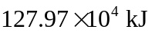

4.2塔顶加水带入的热量
加水量：67.52kmol，温度20℃，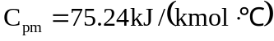
则带入热量为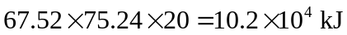

4.3相变热
生成的产品气已有12 %被冷凝器的急冷段冷凝，余下的被吸收塔冷凝，相应的相变热量如表4-1所示，其量为：
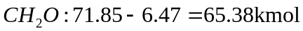
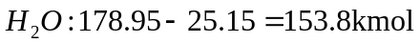
表4-1 相变热量
物料名称 | 物质的量，kmol | 相变热，10⁴ kJ/kmol | 热量，10⁴ kJ
CH₂O | 65.38 | 6.169 | 403.33
CH₃OH（含HCOOH） | 3.49 | 3.32 | 11.59
H₂O | 153.8 | 4.135 | 635.96
合计 | 222.67 | 13.65 | 1050.88

4.4成品带出的热量
成品出料温度60℃，C_{pm}=3.1kJ/(kg·℃)，则成品带出的热量为5388.75×3.1×60=100.23×10⁴ kJ。

4.5尾气（温度25℃）带出的热量
具体尾气带出的热量如表4-2所示。
则吸收工段共需移走热量：
设冷却水进口温度为25 ℃，出口温度为35 ℃，共需冷水量为：
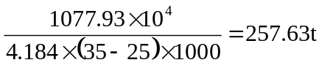

表4-2 尾气带出的热量
物料名称 | 物质的量， kmol | C_{pm}，kJ/kmol﹒℃) | T, ℃ | 热量，kJ
CH₂O | 0.3 | 34.97 | 25 | 262.28
CH₃OH | 0 | 44.02 | 25 | 0
H₂O | 0 | 33.51 | 25 | 0
CO₂ | 4.88 | 38.11 | 25 | 4649.42
CO | 0.3 | 29.29 | 25 | 219.68
CH₄ | 0.44 | 35.20 | 25 | 387.2
O₂ | 0.44 | 29.30 | 25 | 322.3
H₂ | 23.66 | 29.29 | 25 | 17325.03
N₂ | 117.69 | 29.17 | 25 | 85825.43
合计 | 147.71 | / | / | 108891.34

第5章 设备选型

5.1 吸收工段吸收塔计算

5.1.1 一吸塔的物料平衡与相平衡
由物料衡算可知：一吸塔甲醛吸收塔率为90 ％时，一吸收塔吸收甲醛量为1689.79 kg，二吸收塔吸收甲醛量为185.59 kg，并假定甲醛在二吸收塔吸收，HCOOH量少，计算中忽略不计。
入塔气温度为90 ℃，出塔气温度为44 ℃，出塔液温度为56 ℃，入塔液温度需计算后确定。进出一吸塔中各组分的量及组成见表5-1。
物料名称 | 入塔湿气流量 |  | 入塔湿组成％（摩尔分数） | 被吸收量摩尔流率kmol/h | 出塔湿气含量 |  | 出塔湿气组成％（摩尔分数）
物料名称 | 摩尔流kmol/h | 质量流率kg/h | 入塔湿组成％（摩尔分数） | 被吸收量摩尔流率kmol/h | 摩尔流率  kmol/h | 质量流率kg/h | 出塔湿气组成％（摩尔分数）
HCHO | 75.28 | 2258.4 | 0.1897 | 67.75 | 7.528 | 225.84 | 0.0354
CH₃OH | 3.47 | 111.04 | 0.0087 | 0 | 3.47 | 111.04 | 0.0163
HCOOH | 0.024 | 1.104 | 0.0001 | 0.024 | 0 | 0 | 0
H₂O | 161.59 | 2908.69 | 0.4072 | 116.54 | 45.044 | 810.79 | 0.2120
CO₂ | 5.17 | 227.48 | 0.0130 | - | 5.17 | 227.48 | 0.0243
CO | 0.31 | 8.77 | 0.0008 | - | 0.31 | 8.77 | 0.0014
CH₄ | 0.47 | 7.52 | 0.0011 | - | 0.47 | 7.52 | 0.0022
O₂ | 0.62 | 20.06 | 0.0015 | - | 0.62 | 20.06 | 0.0029
H₂ | 25.07 | 50.15 | 0.0631 | - | 25.07 | 50.15 | 0.1180
N₂ | 124.74 | 3492.72 | 0.3152 | - | 124.74 | 3492.72 | 0.5872
合计 | 396.75 | 9085.93 | 1.00 | - | 212.42 | 4954.37 | 1.00
表5-1 入、出一吸塔气体中各组分的量及组成

进塔气中惰性组分（可视为扣除甲醛、甲醇、甲酸和凝结水后所剩的组分）总摩尔分数为44. 23％，其中未凝结的水气所占的摩尔分数为15.65/331.55×80％ = 4.72％，惰气所占分压为0.4423×101.3 = 44.8 kPa。因此采用101.3-44.8 = 56.5 kPa下甲醛-水溶液的气液相平衡数据求解本题。但因该压力下的甲醛-水溶液的气液相平衡数据难以获取，加上实际吸收塔难以达到平衡状态，合理简化后采用46.7 kPa下甲醛-水溶液的气液相平衡数据更为合理。在压力条件下的甲醛-水溶液的气液相平衡见表5-2中左侧三列数据。

表5-2 甲醛-水溶液的气液相平衡数据
46.7 kPa |  |  | 26.7kPa |  |  | 13.3kPa |  |  | 8.0kPa
气相％  （摩尔分数） | 液相％（摩尔分数） | 温度℃ | 气相％（摩尔分数） | 液相％（摩尔分数） | 温度  ℃ | 气相％（摩尔分数） | 液相％（摩尔分数） | 温度  ℃ | 气相％（摩尔分数） | 液相％（摩尔分数） | 温度  ℃
1.5 | 5.3 | 48.6 | 1.3 | 5.3 | 37.0 | 1.05 | 5.3 | 23.6. | 0.95 | 5.3 | 14.6
3.2 | 10.6 | 51.1 | 25 | 10.6 | 39.2 | 2.1 | 10.6 | 26.2 | 1.9 | 10.6 | 17.4
4.8 | 15.8 | 53.6 | 3.8 | 15.8 | 41.9 | 3.4 | 15.8 | 29.4 | 3.0 | 15.8 | 20.3
6.35 | 21.1 | 56.0 | 5.1 | 21.1 | 44.8 | 4.5 | 21.1 | 32.1 | 4.15 | 21.1 | 23.6
8.05 | 26.2 | 58.9 | 6.45 | 26.2 | 47.8 | 5.8 | 26.2 | 35.2 | 5.3 | 26.2 | 26.8
9.65 | 31.4 | 61.8 | 7.85 | 31.4 | 51.2 | 7.0 | 31.4 | 38.4 | 6.5 | 31.4 | 30.3

利用表中(46.7 kPa)作图，如图5-1所示，用origin作图，经拟合（红色线为拟合线），有：
y = 0.3113x-0.0014（T为48.6～61.8 ℃，p = 46.7 kPa）
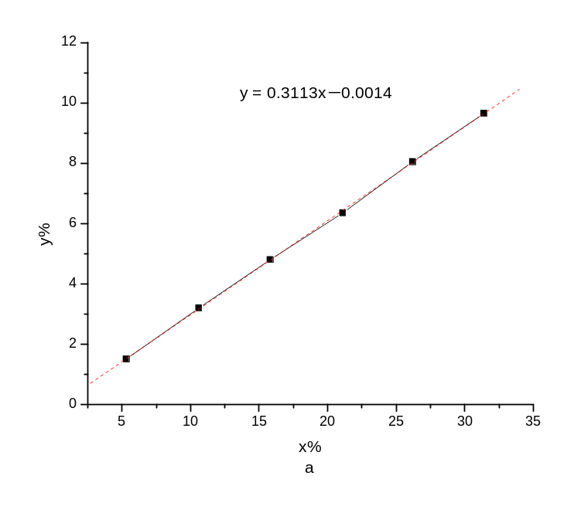
图5-1 甲醛-水溶液在46.7kPa下的气液相平衡图（y–x图及t–x）

假设一吸塔的循环液量为L_{R1}，现出塔气的浓度为y = 0.0354，与其液相呈平衡的温度约为63.5 ℃，对应入塔液相平衡浓度依相平衡关系为：
0.0354 = 0.311x*-0.0014 得到 x* = 0.1183
于是有：[(L_{R1}(max）×0.4+216.54)/30]/[75.28+256.48×(L_{R1}(max）/5555)]=0.1183
L_{R1}(max）=213.63 kg/h。
取实际循环量为L_{R1} = 200 kg/h，则入塔混合液的摩尔分数为：
[(200×0.4+216.54)/30]/[75.28+256.48×(200/5555)]=0.1169
现作热量衡算对入塔液温度进行校核。
混合液质量浓度：
(216.54+200×0.4)/(1443.6+200)=0.1804
液体甲醛的平均摩尔定压热容为82.0 J/(mol·K)，水的平均摩尔定压热容为75.13 J/(mol·K) 。忽略溶液的混合液，以0 ℃为基准，溶液的摩尔定压热容近似按C_{pm} = x C_{pm}醛+（１-ｘ）C_{pm}水计算，结果如下：
二塔来液摩尔定压热容（质量分数为15％，摩尔分数为0.098）：75.80 J/（mol·K），温度为24 ℃。
循环液摩尔定压热容（质量分数为37％，摩尔分数为0.2628）：76.94 J/（mol·K），温度40 ℃。
混合液摩尔定压热容（质量分数为23.30％，摩尔分数为0.1360）：76.02 J/（mol·K），温度t ℃：
（750+1237.27）×76.02t = 1237.27×75.90×24 + 750×76.94×40 得到 t = 30.19（℃）<<63.5℃。
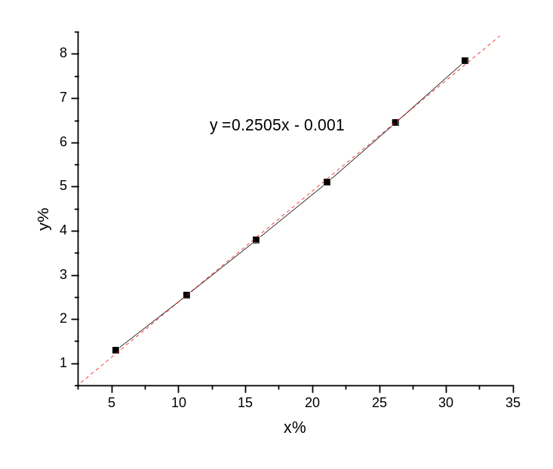
图5-2 甲醛-水溶液在26.7kPa下的气液相平衡图（y–x）
温度校核虽然满足要求，但差距太大，应重新调整。改用26.7 kPa的平衡数据，甲醛-水溶液在26.7 kPa下气液相平衡如图5-2所示。
重复上述过程计算得出循环量为：L_{R1}= 1200 kg/h，温度校核为t = 31.2 ℃<<63.5 ℃。与实际情况差别很小，可以将其忽略。因混合热数据难得。本设计中，一吸塔仍然采用46.7 kPa下的数据作为塔结构计算的数据。
循环量L_{R1}= 1200（kg/h）情况下一吸塔液相流量及组成见表5-3。
表5-3 入一吸塔与出一吸塔富液中各组分的量及组成
组分 | 入塔贫液流量 |  |  |  | 入塔贫液组成 |  | 出塔贫液流量 |  |  | 入塔贫液组成
组分 | 二塔来  kmol/h | 回流来  kmol/h | 混合液  kmol/h | 质量流量kg/h | 摩尔分数 | 质量分数 | 输出产品量 |  | 出塔总量 | 摩尔分数 | 质量分数
 |  |  |  |  |  |  | kmol/h | kg/h | kmol/h | 摩尔分数 | 质量分数
HCHO | 7.21 | 4.604 | 11.81 | 354.3 | 0.1304 | 0.1943 | 74.06 | 2222 | 78.664 | 0.2871 | 0.4
CH₃OH | 3.47 | 0.22 | 3.69 | 118.08 | 0.0407 | 0.0647 | 3.47 | 111.1 | 3.69 | 0.0139 | 0.02
HCOOH | 0 | 0.0024 | 0 | 0.11 | 0 | 0.0001 | 0.024 | 1.11 | 0.048 | 0.0002 | 0.0002
H₂O | 62.38 | 12.63 | 75.01 | 1350.18 | 0.8288 | 0.7407 | 178.93 | 3220.8 | 191.56 | 0.6988 | 0.5798
总计 | 73.06 | 17.45 | 90.5 | 1822.67 | 1.00 | 1.00 | 256.48 | 5555 | 273.96 | 1.00 | 1.00

5.1.2 一吸塔的塔径与填料层高度
用水吸收甲醛制取甲醛的水溶液获得成品甲醛，应严格控制吸收剂（水）的量。因入塔液带入水量较小，为达到甲醛规定浓度，并保证填料充分被润湿，为此采用富液部分循环的做法来提高出塔富液浓度和增大塔内喷淋密度。
（1）计算塔径
由物料衡算知，第一吸收塔进料气相流量为9085.93 kg/h= 396.75 kmol，约合8887.2 [m³（STP）/h]，气相平均摩尔质量为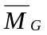= ∑xiMi = 22.9（塔底），一吸塔塔底液温56 ℃，塔顶液温为40 ℃。
入一吸塔气相混合物的密度：
选用不锈钢丝网波纹规整填料。
丝网波纹填料的泛点可由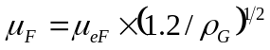计算，CY型不锈钢丝网波纹填料在泛点时的当量空气密度为u_{eF} = 2.2（m/s），计算得：
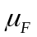=2.2×(1.2/0.76)^{1/2}=2.76 (m/s)
对波纹填料空塔速度u取泛点速度的0.75，即u = 0.75×2.76 = 2.07 m/s
气体体积流量：Vs = 8887.2×（273.15+90）/(273.15×3600) = 3.28 m³/h
则一吸塔塔径：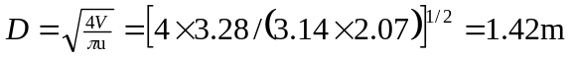
考虑到气体入塔后温度会快速下降，且伴有大量水气凝结，到塔顶时气体的体积已减少到不足塔底气体体积的一半，故可取D=1500 mm，实际操作气速为：
u=Vs/(0.785×D²)=3.28/(0.785×1.52)=1.85 m/s
塔截面积：Ω= 0.785D² =0.785×1.52=1.755 m²
泛点率为：u/u_{F} = 1.85/2.76 = 0.67(略显偏大，说明塔径还可能连续扩大)。
（2）校核喷淋密度
喷淋密度与填料的特性有关，特别是与填料的比表面积有关。对于规整填料，设计时其最小喷淋密度一般可按L_{min} = 0.2 m³/（m²·h）考虑。另外，适宜的喷淋密度L适宜可用以下经验公式计算：
L_{适宜} = α ·a （5-1）
式中 L_{适宜} 适宜的喷淋密度，m³/（m²·h）；
a = 700，填料的比表面积，m²/m³，对CY不锈钢网波纹填料，a = 700 m²/m³；
α 润湿速率，用水吸收有机物时，α = 0.093 m³（m·h）。
则：L_{适宜} = α ·a = 0.093×700 = 65.1 m³/（m²·h）
实际喷淋密度：
L_{喷} = 1643.6/（1080×1.755）= 0.867 m³/(m²·h)
由此可看出：实际的喷淋密度L喷之值比适宜的喷淋密度L适宜要小很多，这主要是出于提高出塔吸收液浓度的考虑。但L喷之值仍大于最小喷淋密度L_{min}，仍可维持吸收操作的正常运行。
（3）计算填料层高度
根据相关已知条件选用相应填料层高度计算式，不同填料层高度计算式，其计算方法略有差异。对高浓度气体吸收，一般都采用数值积分或图解积分法求解。现选用下式说明其计算处理方法：
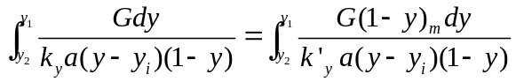 （5-2）
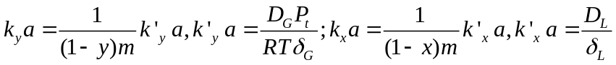 (5-3)
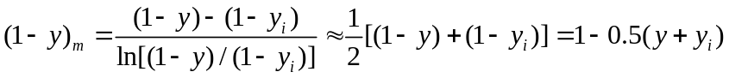 （5-4）

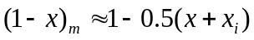
同理： （5-5）
kya和kxa分别为对流扩散时气膜和液膜的对流传质系数，ky’a和kx’a分别为等摩尔相互扩散（分子扩散）时气膜和液膜的分子传质系数。在低浓度下，漂流因素1/（1–y）m→1，1/（1 - x）m→1， kya≈kx’a，kya≈kx’a。为消除浓度对传质系数的影响，因此传质系数的实验关联通常在低浓度下进行，即所获取的对流传质系数只适用于低浓度的气体吸收，对高浓度的气体吸收式采用方程式进行转换。
填料层高度的计算过程如下：
（1）求操作线方程并计算塔内各分点截面处的气液相组成
①求出操作线方程
在吸收过程中，除甲醛被吸收外，还存在杂质的吸收及水气的凝结问题，因此惰性气体的流率可采用如下方法处理，即对全塔作甲醛溶质物料衡算求取气相物流惰性气体的当量摩尔流率G_{B}：
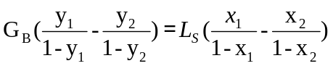
（5-6）

吸收剂的摩尔流量L_{S}（为入塔液带入水和塔内汽凝结水之和）：
L_{S} = 116.54 + 73.29 = 189.83 kmol/h
吸收剂的摩尔流率为189.83/（1.755×3600）= 0.03 kmol/(m²·s)。
塔底组成：x_{a1} = 0.2871，y_{a1} = 0.1897。
塔顶组成：x_{a2} = 0.1169，y_{a2} = 0.0354。
X_{a1}=x_{a1}/（1-x_{a1}）=0.2871/(1-0.2871)=0.4027
Y_{a1}=y_{a1}/（1-y_{a1}）=0.1897/(1-0.1897)=0.2341
X_{a1}=x_{a2}/（1-x_{a2}）=0.1169/(1-0.1169)=0.1324
Y_{a1}=y_{a2}/（1-y_{a2}）=0.0354/(1-0.0354)=0.0367
将上述数据代入方程解得惰性气体的当量摩尔流率G_{B}：
G_{B} = 0.041[kmol/(m²·s)]
惰性气体的当量摩尔流量为259.93（kmol/h）。
液气比L_{S}/G_{B}：
L_{S}/G_{B} = 189.83/259.93 = 0.7303
气液比G_{B}/L_{S}：G_{B}/L_{S} = 1.3692
对塔内任一截面至塔顶作溶质的物料衡算，求取吸收的操作线方程如下：
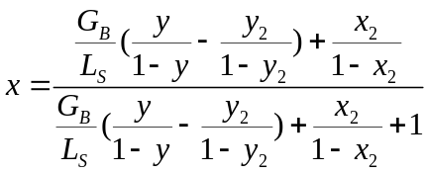 (5-7)
将已知数据代入上述操作线方程，化简可得：
x=(1.287y+0.082)/(-0.3758y+1.1061) (5-8)
②求取各分点截面所对应的气液相组成（x，y）
将气相浓度范围十等分，按式7计算各分点组成见表8的第1、2行。
（2）求气、液两相的流率和体积传质系数
①计算各分点截面处气、液两相的摩尔流率
按式（9）计算气、液两相的摩尔流率：
G = G_{B}/(1-y)
L = L_{S}/(1-x) (5-9)
将各截面的x、y值代入方程，求出各分点截面处气、液两相的摩尔流率，将计算结果列于表5-11的第3、4行内。
②计算各分点截面处气、液两相的质量流率
惰性气体平均摩尔质量18kg/kmol，摩尔流率为0.041kmol/（m²·s）。
吸收液摩尔质量为18kg/kmol，摩尔流率为0.03kmol/（m²·s），故有：
G’=G_{B}×23.09+ 30 ×G_{B}×y/(1-y)=0.95+1.23×y/(1-y)
L’=L_{S}×18+L_{S}×30×L_{S}×x/(1-x)=0.54+0.9×x/(1-x)
将各截面上的x、y代入方程求出气液两相的质量流率，单位为kg/（m²·s），
计算结果列于表5-4的第5、6行内。
表5-4 一吸塔各点截面参数计算结果
参数 | 0 | 1 | 2 | 3 | 4 | 5 | 6 | 7 | 8 | 9 | 10
y | 0.0354 | 0.0510 | 0.0660 | 0.0820 | 0.0970 | 0.1130 | 0.1280 | 0.1430 | 0.1590 | 0.1740 | 0.1897
x | 0.1169 | 0.1339 | 0.1509 | 0.1680 | 0.1850 | 0.2020 | 0.2197 | 0.2364 | 0.2532 | 0.2701 | 0.2871
G | 0.0274 | 0.0278 | 0.0283 | 0.0287 | 0.0292 | 0.0297 | 0.0302 | 0.0308 | 0.0313 | 0.0319 | 0.0325
L | 0.0285 | 0.0289 | 0.0294 | 0.0298 | 0.0303 | 0.0308 | 0.0313 | 0.0319 | 0.0324 | 0.0330 | 0.0336
G’ | 0.6396 | 0.6527 | 0.6662 | 0.473 | 0.6947 | 0.7097 | 0.7252 | 0.7412 | 0.7579 | 0.7751 | 0.7930
L’ | 0.5571 | 0.5703 | 0.5838 | 0.5978 | 0.6123 | 0.6273 | 0.6428 | 0.6588 | 0.6754 | 0.6927 | 0.7105
k_{x}’a | 0.0941 | 0.0959 | 0.0978 | 0.0997 | 0.1017 | 0.1037 | 0.1188 | 0.1080 | 0.1102 | 0.1125 | 0.1149
k_{y}’a | 0.0375 | 0.0383 | 0.0241 | 0.0249 | 0.0407 | 0.0406 | 0.0425 | 0.0434 | 0.0443 | 0.0453 | 0.0464
-k_{x}’a/ k_{y}’a | 2.5069 | 2.5045 | 2.5020 | 2.4994 | 2.4966 | 2.4938 | 2.4800 | 2.4876 | 2.4843 | 2.4809 | 2.4773
x_{i} | 0.1310 | 0.1478 | 0.1645 | 0.1811 | 0.1978 | 0.2144 | 0.2309 | 0.2475 | 0.2640 | 0.2804 | 0.2968
y_{i} | 0.0244 | 0.0446 | 0.0498 | 0.0550 | 0.04602 | 0.04653 | 0.0705 | 0.0756 | 0.0808 | 0.0859 | 0.0910
y-y_{i} | 0.0016 | 0.0115 | 0.0214 | 0.0313 | 0.0402 | 0.0512 | 0.04611 | 0.0711 | 0.0810 | 0.0910 | 0.1010
1-y_{i} | 0.9590 | 0.9439 | 0.9288 | 0.9137 | 0.8986 | 0.8835 | 0.8684 | 0.8533 | 0.8382 | 0.8231 | 0.8080
(1– y)_{m} | 0.9598 | 0.9497 | 0.9395 | 0.9294 | 0.9192 | 0.9091 | 0.8990 | 0.8888 | 0.8787 | 0.8686 | 0.8585
A_{i} | 452.864 | 63.499 | 34.168 | 23.388 | 17.790 | 14.364 | 12.051 | 10.387 | 9.132 | 8.153 | 7.396
A_{i}△y | ∑A_{i}△y=6.39 | 3.90 | 0.74 | 0.43 | 0.31 | 0.24 | 0.20 | 0.17 | 0.15 | 0.13 | 0.12

③计算各分点截面处的体积传质系数
选用水吸收甲醛的传质系数计算公式：
k_{y}’a = 0.0594（G’）^{0.7}（L’）^{0.25}
k_{x}’a = 0.152（L’）^{0.82} (5-10)
式中k_{y}’a的单位为kmol/（m²·s），k_{x}a’的单位为kmol/（m²·s）。将各截面处的质量流率值代入方程，求出体积传质系数，计算结果列于表5-4的第7、8行内。
（3）求取（x_{i}，y_{i}）、（y – y_{i}）、（1 – y）及（1 - y）_{m}的值
①各界面上的气、液组成（x_{i}，y_{i}）
根据吸收的双膜模型理论，吸收的传质速率方程：
气相：N_{A} = k_{y}（y – y_{i}）
液相：N_{A}= k_{x}（x_{i} – x）
稳态时，气、液两相传质速率相等，故有：
k_{y}(y-y_{i})=k_{x}(x_{i}-x)×(y-y_{i}/x-x_{i})= -kx/ky=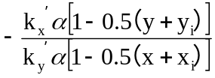 (5-11)
式（22）表示为经过（x，y）和（xi，yi）两点且斜率- kx’a/ ky’a的一条直线，式中的点（x，y）在操作线上，相界面上的组成点（xi，yi）则落在平衡线上。先将操作线上各分点（x，y）所对应的- kx’a/ ky’a计算结果列于表6-11的第9行内，其值变化不大，取其算术平均值2.4931以简化计算过程。
将传质速率上述士子与相平衡关系式联立，即：
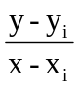
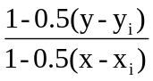
= -2.4931×

y_{i}=0.3113x_{i}-0.0014 0.5437x_{i}² -（0.2324x - 0.7466y + 2.8068）x_{i} +（2.4941x + y - 1.2366xy + 0.0014）= 0
y_{i} = 0.3113x_{i} - 0.0014
求解可得相界面上的组成（x_{i}，y_{i}），将解得的结果列于表6-11的第10、11行内。
②将各分点对应的（y - y_{i}）、（1 - y）及（1 - y）_{m}之值列于表6-11的12、13、14行内。
（4）计算积分项：
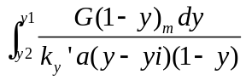
- 计算各分点所对应的 之值，将结果列于表5-4的第15行内。
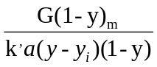
- 计算填料层高度
设每一小区间A_{i}= ，计算每一小区间A_{i}的算术平均值，即
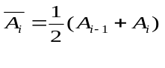
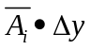
，然后乘以△y得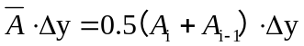，将计算结果列于表5-4中的第16、17行内。最后对 求和得一吸塔填料层高度。
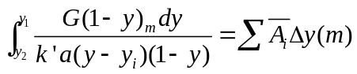
即：
取H = 8 m

5.1.3 二吸塔的物料平衡与相平衡
对于二吸塔，吸收温度约20-24℃，且气相流率变化很小，因此二吸塔的吸收问题可近似按低浓度恒压等温物理吸收考虑。
二吸塔的物料平衡见表5-5。
根据二吸塔的操作温度和压力选用8.0 kPa下的相平衡数据，其数据处理结果如图5-5所示。

表5-5 入、出二吸塔气相流中各组分的量及其组成
物料名称 | 入塔气流量 |  | 入塔气组成 |  | 尾气流量 |  | 尾气组成
物料名称 | kmol/h | kg/h | 摩尔分数 | 质量分数 | kmol/h | kg/h | 摩尔分数 | 质量分数
HCHO | 7.528 | 225.84 | 0.0354 | 0.0456 | 0.31 | 9.4 | 0.0019 | 0.0025
CH₃OH | 3.47 | 111.04 | 0.0163 | 0.0224 | 0 | 0 | 0 | 0
HCOOH | 0 | 0 | 0 | 0 | 0 | 0 | 0 | 0
H₂O | 45.04 | 810.79 | 0.212 | 0.1636 | 0 | 0 | 0 | 0
CO₂ | 5.17 | 227.48 | 0.0243 | 0.0459 | 5.17 | 227.48 | 0.0329 | 0.0596
CO | 0.31 | 8.77 | 0.0014 | 0.0017 | 0.31 | 8.77 | 0.0019 | 0.0022
CH₄ | 0.47 | 7.52 | 0.0022 | 0.0015 | 0.47 | 7.52 | 0.0029 | 0.0019
O₂ | 0.62 | 20.06 | 0.0029 | 0.0040 | 0.62 | 20.06 | 0.0039 | 0.0053
H₂ | 25.07 | 50.15 | 0.1180 | 0.0101 | 25.07 | 50.15 | 0.1599 | 0.0131
N₂ | 124.74 | 3492.72 | 0.5863 | 0.7049 | 124.74 | 3492.72 | 0.7960 | 0.9152
合计 | 212.42 | 4954.37 | 1.00 | 1.00 | 156.69 | 3816.1 | 1.00 | 1.00

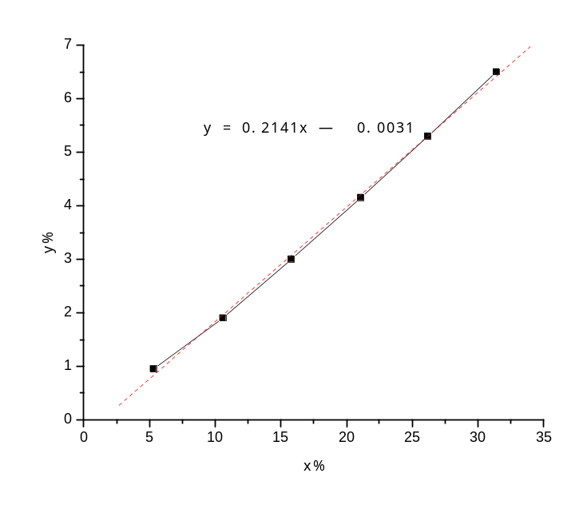
图5-5 甲醛-水溶液在8.0kPa下气液相平衡图（y-x图）

经过线性拟合，得到的相平衡关系如下：
y = 0.2141x - 0.0031
尾气对应的液相平衡组成0.0005 = 0.2141x - 0.0031 得到 x = 0.0168
最大循环液量L_{R2}：
(LR_{2(max)}×15%/30.03)/[(L_{R2(max)}×62.60/1237.27)+40.89]=0.0168
L_{R2(max)}=165.53 kg/h
取L_{R2} = 150 kg/h，得入、出二吸塔液相流中各组分的量及其组成见表5-6。
表5-6 入、出二吸塔液相流中各组分的量及其组成
组分 | 入塔液流量，kmol/h |  |  | 入塔液组成 |  | 出塔液流量 | 出塔液组成
组分 | 回流液 | 补充水 | 混合液 | 摩尔分数 | 质量分数 | 摩尔流量，kmol/h | 摩尔分数
HCHO | 0.75 | 0 | 0.75 | 0.0305 | 0.0255 | 7.218+0.75=7.968 | 0.1027
H₂O | 6.48 | 17.33 | 23.81 | 0.9695 | 0.9745 | 24.56+45.04=69.6 | 0.8973
合计 | 7.23 | 17.33 | 24.56 | 1.0000 | 1.0000 | 77.572 | 1.0000

说明：表5-6中的回流液量及出塔液流量如下：
回流液中：
甲醛：150×15％/30.03 = 0.75 kmol/h
水：150×62.38/1443.6=6.48 kmol/h
出塔液流量中：
甲醛：吸收甲醛7.218 kmol/h，循环液中甲醛0.75 kmol/h
水：入塔混合液中水23.81 kmol/h，气相凝结水45.044 kmol/h。
其他组分被忽略。

5.1.4 二吸塔的塔径与填料层高度
1．塔径
入塔气体积流量：212.42×22.4×（273.15+44）/273.15 = 5524.67 m³/h=1.534 m³/s
入塔气密度：
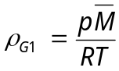=101.3×103×23.37/(8314×273.15+44)=0.8978 kg/m3
泛点气速：u_{F}=2.2×(1.2/0.8978)1/2=2.543 m/s
空塔气速：u = 0.70×2.543 = 1.78 m/s
排放尾气体积约为:156.72×22.4×297/(273×3600)=1.06 m³/s
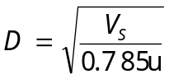
塔径: =〔1.534/(0.785×1.78)〕^{1/2}=1.04 m

现场为设计、安装、维修及操作上的方便，同时在配管安装时，设计为可与一吸塔互换，故取与一吸塔等直径，取D =1500 mm。
2．填料层高度
操作线方程：
气相平均摩尔流量：G =（212.42 + 156.72）/2 =184.57 kmol/h
液相平均摩尔流量：L =（77.57 + 24.56）/2 =51.06 kmol/h
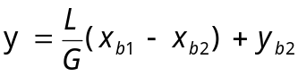
=(58.39/1.755)×(x-0.0155)/(142.04/1.755)+0.0005
y =0.4111x - 0.006872或x = 2.4325y + 0.01672
相平衡方程：y = f（x）= 0.2141x - 0.0031
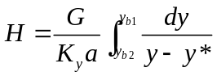
填料层高度：

（1）首先求取传质系数k_{y}a和k_{x}a
对于二吸塔，因气相浓度和液相均较低，故有k_{y}a≈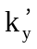a，，k_{x}a≈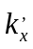a：
a， = 0.0594（G’）^{0.7}(L’)^{0.25}
a = 0.152(L’)^{0.82}
总摩尔流率：
G = 184.57/（1.755×3600）= 0.0292 kmol/(m²·s)
L =51.06/(1.755×3600) = 0.00832 kmol/(m²·s)
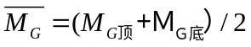
两相流的平均摩尔质量。
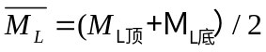
= （23.37 + 23.43）/2 = 23.4 kg/kmol
= （18.18 + 19.22）/2 = 18.7 kg/kmol
质量流率G’、L’：
G’ = 0.02248×23.4 = 0.5260 kg/(m²·s)
L’ = 0.009242×18.7 = 0.1728 kg/(m²·s)
k_{y}a = 0.0594×（0.5260）^{0.7}×（0.1728）^{0.25} = 0.0244 kg/(m³·s)
k_{x}a = 0.152×（0.1728）^{0.82} = 0.0360 kg/(m³·s)
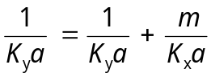
=1/0.0244+0.2141/0.0360=46.93

所以有K_{y}a = 0.02131 kmol/(m³·s)。
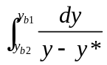
（2）求取传质单元数
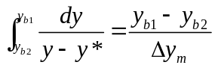
与x_{b1}、x_{b2}呈平衡的气相浓度y*b₁、y*b₂：
y*b₁ = 0.2141×0.1034 - 0.0031 = 0.01904
y*b₂ = 0.2141×0.0155 - 0.0031 = 0.0002186
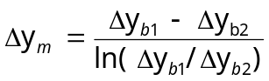
=〔0.041-0.01904-（0.0005-0.0002186）〕
÷ln〔(0.041-0.01904)/( 0.0005-0.0002186)〕
=0.00498

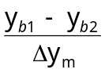
=(0.041-0.0005)/0.00498=8.1

（3）填料层高度H₀
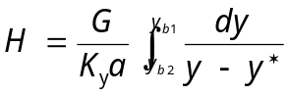
=0.02248×8.1/0.02131=8.5(m)

取H = 8m。
应该指出，所采用的相平衡关系所对应的相平衡温度均高于实际生产的操作温度，据此计算出来的填料层高度难免可能偏高，但这并不影响我们对此问题的处理方法。实际上，从现场生产装置的运行效果看，取H = 6-7 m即可满足生产要求。

5.1.5 一吸塔填料层压降计算
△p_{f} = 60×70 = 4200 Pa（35 mmH₂O）（每米填料10块理论板）。

5.1.6 吸收塔结构计算
吸收塔各管规格与管内流速见表5-7。
表5-7 吸收塔诸接管口径规格与管内流速
管口名称 | 管子规格 | 管内流速，m/s | 管口名称 | 管子规格 | 管内流速，m/h
反应气入口 | DN250 | 51.64 | 富液出口 | DN150 | 1.8
尾气出口 | DN200 | 35.5 | 回流液入口 | DN100 | 1.8
人孔 | DN500 | - | - | - | -

1、已知条件
塔体内径：D = 1500 mm，塔高：H = 8 m；
设计压力：p = 0.3 MPa；
设计温度：T = 100 ℃；
腐蚀裕量：C₂ = 2 mm；
介质为40％的甲醛水溶液。
2、设计要求
确定塔体和封头的厚度。
确定裙座以及地脚螺栓的尺寸。
3、设计方法步骤
（1）材料选择
设计压力为p = 0.3 MPa，属于低压设备，一类容器，介质腐蚀性未提特殊要求。选用0Cr18Ni10Ti不锈钢为塔体和封头的材料^{[7]}。
（2）筒体壁厚及封头壁厚计算的确定
由公式:
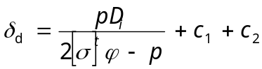
=0.3×1500/(2×114×0.85-0.3)+0.8+2=5.13 mm
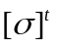
考虑到此塔较高，风负荷比较大，应适当增加厚度，实际取筒体壁厚为8 mm。
其中， ：0Cr18Ni10Ti不锈钢在100℃时的许用应力，查表为114 MPa；
φ：塔体焊缝为双面对接焊，局部无损探伤，查表为0.85；
C₁：钢板厚度偏差，估计厚度在5-10 mm范围内，查表取为0.8 mm；
C₂：腐蚀裕量，根据已知条件，C₂ = 2 mm。
采用标准椭圆形封头，为了便于焊接，取封头与筒体等厚，即δ_{n} = 8 mm。
（3）塔重
筒体：Q₁ = 8×356 = 2848 kg
封头：Q₂ = 2×232 = 464 kg
塔内件质量为：Q₃ = 2000 kg
则空塔重为：Q = Q₁ + Q₂ + Q₃ = 2848 + 464 + 2000 = 5312 kg
（4）裙座
取裙座厚度为δn = 12 mm，材料选为A3钢。
选用裙式底座，采用混凝土基础，采用24各均布的地脚螺栓，将基础环固定在混凝土基础上。

5.2 吸收工段换热器、循环泵设计选型

5.2.1 换热器
操作条件：出一吸塔的吸收液温度为56 ℃，需要冷却到30 ℃，吸收液的流量为5025.37 kg/h，冷却水进口温度为15 ℃，出口温度为25 ℃。
结合生产实际，确定工艺流程为：塔底吸收液由循环泵输入1#换热器和2#换热器进行冷却，并对2#换热器进行自动控制，以消除扰动影响；大部分塔底吸收液作为产品采出，另一部分由旁路直接流到塔顶作喷淋。为减轻夏季操作时因冷却水进口温度升高而导致吸收液出口温度升高、换热量不大，同时为提高控制灵敏度，确定选用板式换热器。由于液体流量大，设计采用两个换热器并联，每个换热器处理2514 kg/h吸收液。
通过计算，选用2台人字形波纹板式换热器，泵的型号为BR0.8-1.4-80-N-Ⅱ。板片材料为1Cr18Ni9Ti^{[7]}。

5.2.2 循环泵
循环泵为与一吸塔、二吸塔配套作为喷淋用，泵的型号为1HF65-50-160，该泵的性能、操作条件、安装条件见表5-15至表5-17。
表5-8 泵性能参数
流量 | 扬程 | 转速 | 轴功率 | 电机功率 | 效率
15m³/h | 35m | 2900r/min | 2.65kW | 5.5kW | 54％

表5-9 操作条件
项目 | 参数 | 项目 | 参数
输送介质 | 37％甲醛溶液 | 操作状态 | 连续
介质特性 | 有毒 | 操作压力 | 0.2MPa
固体含量 | 无 | 所需扬程 | 18.86m
温度 | 40℃ | 流量 | 15m³/h
密度 | 1109kg/h | 粘度 | 2.28mPa·s

表5-10 安装环境及现场条件
项目 | 参数
安装位置 | 室内
大气压力 | 101325Pa
环境温度 | 设计25℃，夏35℃，冬15℃

5.3 主要设备
通过工艺计算，将甲醛生产各工段的主要设备明细列于表5-11中。

表5-11 主要设备一览表
序号 | 设备名称 | 规格型号 | 材料 | 数量 | 备注
1 | 甲醇高位槽 | DN1600×2000，p≤4.0MPa | 不锈钢 | 1 | 自制
2 | 甲醇入料泵 | 1HF50-32-250，Q = 6.3（m³/h）  H = 20（m），r = 1450（r/min），P = 3（kW） | 不锈钢 | 2 | -
3 | 碱洗塔 | φ800 H = 6000 | 不锈钢 | 1 | 填料塔
4 | 水洗塔 | Φ600 H = 6000 | 不锈钢 |  | 填料塔
5 | 稀碱液循环泵 | 1HF50-32-250-0，Q = 3.8（m³/h）  H = 20（m），r = 1450（r/min），P = 1.5（kW） | 不锈钢 | 1 | -
6 | 水循环泵 | 1HF50-32-250-0，Q = 3.8（m³/h）  H = 20（m），r = 1450（r/min），P = 1.5（kW） | 不锈钢 | 1 | -
7 | 罗茨鼓风机 | L54WD，24.82～66.76m³/min，9810～49030Pa，P=75(kW) | - | 1 | -
8 | 甲醇蒸发器 | Φ2400 H = 5600 | 18MnR | 1 | 夹套式
9 | 阻火器 | HGS07-202-09-1-2 | 1Cr18Ni9Ti | - | -
10 | 过滤器 | HGS07-311-03-1-6 | 1Cr18Ni9Ti | - | -
11 | 过热器 | - | 1Cr18Ni9Ti | - | -
12 | 氧化反应器 | ⅡE1400、0.4-134-00  DN1400×8000 | 0Cr18Ni9Ti | 定制 | -
13 | 一吸收塔 | DN1500×8000 | 0Cr18Ni9Ti | 自制 | -
14 | 二吸收塔 | DN1500×8000 | 0Cr18Ni9Ti | 自制 | -
15 | 板式换热器 | BR0.8-1.6-80-N-Ⅱ | 1Cr18Ni9Ti | 2台 | -
16 | 一吸塔循环泵 | 1HF65-50-160-0 | - | 2台 | -
17 | 二吸塔循环泵 | 1HF65-50-160-0 | - | 2台 | -
18 | 尾气锅炉 | - | - | - | -

第6章 环境保护评价

项目采用目前较先进的铁钼催化法，全封闭式流程，并采取了多种环保节能措施，生产废水量很少，排放的尾气经回收燃烧后最终排放物主要是二氧化碳和水份。正常生产时，环境产生的影响主要有：
- 大气污染
吸收塔排出的气体：氢气、甲醇、甲醛、一氧化碳、二氧化碳和甲烷。
治理方法：吸收塔排出的尾气，可用于尾气锅炉燃烧，燃烧后的排放物主要是二氧化碳和水份等，对环境影响不大。
通过采取以上措施，对操作人员的影响不大，对周围环境影响很小。
（2）噪声
营运期产生的噪声主要是设备运转产生的噪声。经厂房隔音后厂界噪声可以满足ＧＢ１２３４８－９０《工业企业厂界噪声标准》Ⅱ类标准，对周边居民的生产生活影响不大。
（3）废水
废水主要包括生产车间洗地用水及其它废水，主要成分为甲醛和甲醇。
甲醛具有强烈的致癌和促癌作用。甲醛对人体健康的影响主要表现在嗅觉异常、刺激、过敏、肺功能异常、肝功能异常和免疫功能异常等方面。甲醇的毒性对人体的神经系统和血液系统影响最大，它经消化道、呼吸道或皮肤摄入都会产生毒性反应。
生产车间洗地用水及其它废水较少，主要污染物为悬浮物，浓度250mg/L左右，经沉淀处理后可降至70mg/L。废水经处理后可用于厂区绿化消耗完，因此，污水可不外排，对环境影响不大。
另外为防止生产废水泄漏污染环境，应加强对设备动静密封点的检查工作，减少泄漏，同时对所有泵座下加托盘，收集滴漏物料，避免甲醇、甲醛污染水体。

第7章 厂址的选择和生产车间布置

7.1厂址的选择
甲醛属用途广泛、生产工艺简单、原料供应充足的大众化工产品，是甲醇下游产品树中的主干，世界年产量在2500 万吨左右，30 %左右的甲醇都用来生产甲醛^{[8]}。但甲醛是一种浓度较低的水溶液，从经济角度考虑不便于长距离运输，所以一般都在主消费市场附近设厂，进出口贸易也极少。
吕梁市煤炭业相对发达，生产原料甲醇属于煤炭的下游产品，来源丰富。其次由于甲醛的用途十分广泛，所以本地对甲醛的需求也是十分庞大的。
吕梁市离市区的交通十分便利，方便对甲醛的运输，而且该地属于山区，一年四季的温差不是很大，气候相对温和，综合各种条件决定将厂址选在吕梁市^{[9]}。

7.2车间布置的基本原则和要求

7.2.1车间布置的基本原则
（1）车间布置设计要适应总图布置要求，与其他车间、公用工程系统、运输系统组成成有机体。
（2）经济效果要好。车间平面布置设计应简洁、紧凑，已达到最小的占地面积；车间立面布置应尽量将高达的设备布置在室外，如不能布置在室外的尽量单独处理，且尽量降低厂房的高度，以减少建设费用，降低生产成本。
（3）便于生产管理，安装、操作、检修方便。在车间布置设计时，除考虑各个生产工段外，对生产辅助用房如车间配电室、机修间、化验室等和生活办公用房等，都要合理安排，互相协调，以便生产管理；设备布置设计的同时，要考虑到日后的施工安装、操作和检修，要尽量创造良好的工作环境，给操作人员留有必要的操作空间和安全距离；需要经常检修、更换的设备附近要留有一定的检修空间和设备运输宽度。
（4）要符合有关的布置规范和国家有关的法规，妥善处理防火、防爆、有毒、腐蚀等问题，保证生产安全，还要符合建筑规范和要求。厂房的大小、高度、形制等要符合建筑规范。
（5）要留有发展余地有些设施或装置，由于设计投资较大，资金紧张，或已经预计到将来的销售情况会越来越好，经和建设单位协商，在布置设计时，要留有发展余地，以便将来扩建或增建。

7.2.2车间布置的要求
（1）厂房和设备的布局要合理,方便操作检修；
（2）建筑物的方位,应使室内有良好的自然采光、通风和观察车间主要设备的视野，使作业人员高效率达到作业最佳值；
（3）车间的建筑物、设备、管线的颜色要和谐明快，便于区分、识别；
（4）地面、道路，要方便作业人员的作业及行走；
（5）平台、栏杆和扶梯要齐备、牢固、安全、方便和规正；
（6）下水道的明暗沟，设置方位要合适，保持沟见底，水流畅通；
（7）控制室内的仪器、讯号、模拟牌、记录台、记录纸等要齐全、摆放合理，无杂物；
（8）管线、电缆电线，要横平竖直和成方圆，不得乱拉乱接；
（9）车间室内外照明要适度，不可太强或太弱，以利于健康、安全；
（10）车间所有设备要定时清擦，保证设备见本色。

7.3生产车间布置
（1）准备资料。包括带控制点的工艺流程图、设备一览表、总图与规划设计资料、有关的规范和标准。
（2）确定各工段的布置形式，室外布置或室内布置。室外布置又包括露天布置、半露天布置、和框架式布置。
（3）确定厂房布置和设备布置方案。

第8章 结论

本设计在第一章介绍了甲醛的基本性质和生产工艺并选择了铁钼催化剂甲醛生产工艺进行本次设计，在第二章详细的对整个甲醛生产的原理及工艺流程图，第三章介绍了甲醛生产工艺氧化工段进行物料衡算，从而确定了设备进料和出料物质的组成、流量，第四章对氧化工段进行热量衡算，确定了物料的进出口温度和热量组成，同时确定了补充换热物料的热量。在第五章进行氧化炉的设计及设备的选型。在第六章阐述了本设计能量循环利用和“三废”的处理及生产安全措施。
本设计为年产4万吨甲醇铁钼催化法制甲醛吸收工段的设计，原始物料为浓度为98 %的甲醛溶液，经过计算物料守恒，热量守恒及主要设备的计算得出以下结论：
目标产量为5555.56t/h，实际产量为5388.75t/h，吸收塔转进化气带入的热量为127.97×10⁴kJ吸收工段共需移走的热量为1077.93×10⁴kJ，第一吸收塔填料层高度为8m，塔径1.5m，第二吸收塔塔径为1.5m，填料层高度为8.5m。吸收工段的循环泵的型号为1HF65-50-160，换热器为人字形波纹板式换热器，型号为BR0.8-1.4-80-N-Ⅱ。

附录

- 带控制点的工艺流程图，详细见图纸。
2.吸收塔设备图见图纸。

参考文献

［1］李峰.我国甲醛行业的发展动态[J]. 乙醛醋酸化工,2015,11 (3):17-26.
［2］袁浩然,张皓,殷慧琴,等.甲醇氧化制甲醛用铁钼催化剂的研究[J]. 化学工业与工程技术,2010,31(6) : 10-13.
［3］王彦明,姜德双.银催化剂法和铁钼催化剂法生产甲醛的比较[J]. 小氮肥,2002,(1) : 7-8.
［4］金栋.甲醛的国内外供需分析及国内发展前景[J]. 化学工业,2008,(02) : 15-22.
［5］张轶,吴静,岳宏,等.V-Mo-Mg/SiO2负载催化剂的制备及甲醇氧化制甲醛反应性能的研究[J]. 沈阳化工学院学报,2008,22（2）: 117-118.
［6］韦建新.甲醇生产氧醇比的控制[J]. 天然化工,1994（1）: 33-36.
［7］何寿林,刘生鹏.甲醇氧化生产甲醛装置的工艺查定及分析（Ⅲ）[J]. 湖北化工,2002,18（6）: 35-38.
［8］李景林,李斌,等.Fe-Mo/KZSM5上甲醇氧化为甲醛的研究[J]. 催化学报,1999(4) : 429-432.
［9］赵敏杰.沸腾床铁钼催化剂甲醇氧化为甲醛研究[J]. 精细石油化工,2002,（6）18-21.
[10]肖刚、王景国.染料工业技术[M]. 背景：化学工业出版社,2004:167.
[11]韦毅,宋洪浪,王桂英,等.CO₂和乙醇反应合成乙酸乙酯的研究[J]. 大众科技,2013,（8）,47-50.
[12]李速延,吴祖明,周晓奇.甲醇脱氢制无水甲醛的研究进展[J]. 工业催化,2008,16(7):7 － 11.
[13]刘凯.粗甲醇催化氧化制备甲醛的研究[D]. 山东轻工业学,2011.
[14]李速延,封建利,高超,刘恩利,左满宏,徐敏燕.甲醇氧化制甲醛铁钼催化剂研究[J]. 工业催化,2012,08:35-39.
[15]郝吉鹏.铁钼法甲醇氧化制甲醛工艺及过程控制分析[J]. 化工技术与开发,2013,03:58-61.
[16]李方玉,朱春英.铁钼催化法甲醛生产装置简介[J]. 化肥工业,2005,32(4) :39－43.

致 谢

这次的毕业论文设计总结是在我的指导老师任琳老师亲切关怀和悉心指导下完成的。从毕业设计选题到设计完成，任琳老师给予了我耐心指导与细心关怀，有了老师耐心指导与细心关怀我才不会在设计的过程中迷失方向，失去前进动力。任琳老师有严肃的科学态度，严谨的治学精神和精益求精的工作作风，这些都是我所需要学习的，感谢任琳老师给予了我这样一个学习机会，谢谢!
感谢与我并肩作战的舍友与同学们，感谢关心我支持我的朋友们，感谢学校领导、老师们，感谢你们给予我的帮助与关怀;感谢吕梁学院，特别感谢化学化工系四年来为我提供的良好学习环境，谢谢!

